UI仕様：交易所

更新履歴
2004/10/01：相場画面の相場表示方法を詳細情報ウィンドウ表示から直接表示に変更
2004/07/27：相場画面の相場変動アイコンの表示条件を変更
2004/06/25：相場画面の相場バーの色を変更
2004/06/21：相場画面の相場変動アイコンの表示条件を遷移率から相場性向指数に変更

概要
交易所で行う操作に使用する画面について記述する。

目次
１． 交易品購入画面 3
１－１． 概要 3
１－１－１． 画面 3
１－１－２． 表示に必要なデータ 3
１－１－３． 相場変更処理 3
１－１－４． バルーン表示 3
１－１－５． 詳細情報ウィンドウ 3
１－２． 画面説明 3
１－２－１． 画面ヘッダ 3
１－２－２． 決定系ボタン 4
１－２－３． 陳列品（特産品）リスト 4
１－２－４． セットサムネイル 4
１－２－５． 購入予定サムネイル 4
１－２－６． 「値切」ボタンと行動力バー 4
１－２－７． 倉庫 4
１－２－８． 金額 4
１－３． 操作説明 5
１－３－１． 購入 5
１－３－１－１． 購入交易品選択 5
１－３－１－２． 購入 5
１－３－２． 購入取消 5
１－３－２－１． 個別に取消 5
１－３－２－２． 「全て取消」ボタン 5
１－３－２－３． データ更新 5
１－３－３． 値切 5
１－３－３－１． 使用条件 5
１－３－３－２． 成功判定 5
１－３－４． 「決定」ボタン 5
１－３－５． 「戻る」ボタン 6
２． 交易品売却画面 7
２－１． 概要 7
２－１－１． 画面 7
２－１－２． 表示に必要なデータ 7
２－１－３． 相場変更処理 7
２－１－４． バルーン表示 7
２－１－５． 詳細情報ウィンドウ 7
２－２． 画面説明 7
２－２－１． 画面ヘッダ 7
２－２－２． 決定系ボタン 8
２－２－３． 所持品サムネイル 8
２－２－４． 売却方法 8
２－２－５． 倉庫 8
２－２－６． 売却予定サムネイル 8
２－２－７． 「ふっかけ」ボタンと行動力バー 8
２－２－８． 金額 8
２－３． 操作説明 8
２－３－１． 売却 8
２－３－１－１． 「セットで売る」が選択されているとき（デフォルト） 8
２－３－１－２． 「数量指定で売る」が選択されているとき 8
２－３－１－３． 「全て売却」ボタン 8
２－３－１－４． データ更新 9
２－３－２． 売却取消 9
２－３－２－１． 個別に取消 9
２－３－２－２． 「全て取消」ボタン 9
２－３－３． 「売込」 9
２－３－３－１． 使用条件 9
２－３－３－２． 成功判定 9
２－３－４． 「決定」ボタン 9
２－３－５． 「戻る」ボタン 9
３． 相場画面 10
３－１． 概要 10
３－１－１． 画面 10
３－１－２． 表示に必要なデータ 10
３－１－３． バルーン表示 10
３－１－４． 詳細情報ウィンドウ表示 10
３－２． 画面説明 10
３－２－１． 画面ヘッダ 10
３－２－２． 決定系ボタン 11
３－２－３． 陳列品相場リスト 11
３－２－３－１． 相場変動アイコン 11
３－２－３－２． 相場バー 11
３－２－４． 所持品相場リスト 11
３－３． 操作説明 11
３－３－１． 「戻る」ボタン 11

交易品購入画面

概要

画面
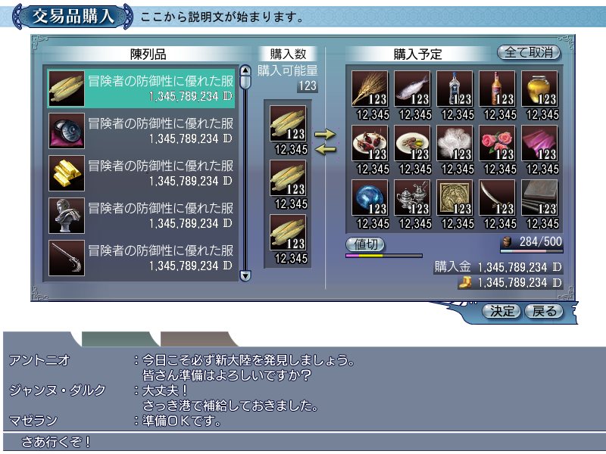

表示に必要なデータ
街データ－交易データ（特産品）
所持交易品
取引系スキルデータ、「会計」スキルデータ
最大行動力、現在の行動力
現在の倉庫容量、倉庫の最大容量
所持金

相場変更処理
UI表示中に「定期処理」の「相場変更処理」が行われた場合、価格を更新する。

バルーン表示
STATUS_CARGO_ROOM02：『倉庫（物資:%d 交易品:%d）』（表示場所：倉庫セット）
BALLOON_GOLD：『所持金』（所持金）

詳細情報ウィンドウ
DIWTrade01：詳細情報ウィンドウ（交易品－陳列品用）（表示場所：陳列品リスト）
DIWTrade02：詳細情報ウィンドウ（交易品－購入量用）（表示場所：購入量サムネイル）
DIWTrade03：詳細情報ウィンドウ（交易品－購入予定用）（表示場所：購入予定用サムネイル）

画面説明

画面ヘッダ
タイトル：scrtitle_0034_*：『交易品購入』
説明文：MARKET00：『購入する交易品を選んでください。』

決定系ボタン
okbutton_0000_**：『決定』
okbutton_0001_**：『戻る』

「決定」ボタンは、最初Disable。以下の条件を全て満たせばNormalになりクリック可能になる。
条件１：１つでも購入予定に移す
条件２：【購入後の物資・交易品容量合計】≦【船の倉庫容量】
条件３：【購入金】≦【所持金】

陳列品（特産品）リスト
項目文字列：WIDEUSE_SHOP_ITEM：『陳列品』
この街で売っている交易品のスチル、交易品名、交易品の単価（詳細情報ウィンドウ表示あり）。

セットサムネイル
項目文字列：WIDEUSE_BUY_AMOUNT：『購入量』
MARKET_ENABLE：『購入可能量』
選択した陳列品リストの交易品のスチル、容量と単価（詳細情報ウィンドウ表示あり）。

選択されている特産品について、特産品データの【最低取引単位】を最低とし、以下の順序で特産品スチルが小さい順に最大3つ表示される。
1、2、5、10、20、50、100、200
ただし、表示されるスチルは以下の条件のときDisableとなり、クリック不可となる。
条件１：【取引可能量】より大きい量のセット
条件２：１６種類目の購入となる交易品

また、【購入可能量】＜【最低取引単位】の場合、【購入可能量】を赤色(R,G,B)=(255,160,128)表示する。

購入予定サムネイル
項目文字列：WIDEUSE_INTEND_TO_BUY：『購入予定』
所持、購入予定の交易品（最大１５個）のスチル、容量と単価（詳細情報ウィンドウ表示あり）。
「全て取消」ボタン

この画面に入る前にすでに所持している交易品も表示する。ただし、所持交易品だけの場合、Disableとなりクリック不可である。

「値切」ボタンと行動力バー
okbutton_0049_**：『値切』
行動力バー（『値切』ボタンにマウスを移動させた場合、「会計」スキルの使用に必要な行動力を表示）。

【会計スキルランク】が1以上の場合のみ表示される。
ただし、以下の条件を満たす場合Disableとなりクリックできなくなる。
条件１：PCの【価格交渉カウンタ】×10 ≧所属国家の【街の影響度】
条件２：【行動力】＜【会計の必要行動力】
条件３：【購入価格】≦【元の購入価格】×70%

倉庫
倉庫アイコン、購入後の倉庫容量（物資合計容量＋交易品合計容量）/ 船の倉庫容量、倉庫バーを表示する（バルーン表示あり）。
【購入後の倉庫容量】＞【船の倉庫】の場合【購入後の倉庫容量】を赤色(R,G,B)=(255,160,128)表示する。

金額
購入金（文字列：WIDEUSE_BUY_COST：『購入金』／購入予定に移した交易品総額）
所持金（バルーン表示あり）

【購入予定交易品の総額】＞【所持金】の場合、【購入予定交易品の総額】を赤色(R,G,B)=(255,160,128)表示する。

操作説明

購入

購入交易品選択
陳列品リストに表示されている交易品の中から、購入したい交易品をクリックし選択する。

購入
購入量サムネイルに表示されている交易品セットの中から、購入したいセットをクリックすることで購入する（ただし、購入予定サムネイルに表示される交易品の種類が１５を越えるような購入はできない）。
押された交易品を購入予定欄につめて表示する。同じ交易品がすでに購入予定サムネイルにある場合、その容量に購入したセットの容量を加える。
購入されるたびに、購入可能量、倉庫、金額の表示を更新する。

購入取消

個別に取消
購入予定サムネイルに表示されている交易品をクリックすると、その交易品の購入を取り消す。もともと所持していた交易品の場合、所持していた値まで容量を戻す（交易品スチルをDisableにする）。そうで無い場合、全て戻し交易品スチルを消す。

「全て取消」ボタン
全て取消ボタンを押すと、購入予定に入っていた全ての交易品の購入予定が取り消され、元々所持していた交易品のみが残る。

データ更新
購入取り消しを行うたびに、購入可能量、倉庫、金額の表示を更新する。

値切

使用条件
以下の４つの条件を満たす限り何度でも使用可能
条件１：【会計スキルランク】≧１
条件２：PCの【価格交渉カウンタ】×10 ＜所属国家の【街の影響度】
条件３：【行動力】≧【会計の必要行動力】
条件４：【購入価格】＞【元の購入価格】×70% （値切の下限は元の価格の70%）

成功判定
RND(100)＜46+【会計スキルランク】×2 の場合、「値切」は成功する。

（Ａ）成功した場合
・成功SEを鳴らす。
・ログメッセージ表示：MES_MARKET01：『交渉に成功しました』
・【価格交渉カウンタ】＋＝1
・【行動力】－＝【会計スキルの必要行動力】
・全ての交易品に関して、値切計算を行い、購入価格を値切った後の金額にする。
（値切計算自体はサーバで行う）

（Ｂ）失敗した場合
・失敗SEを鳴らす。
・ログメッセージ表示：MES_MARKET02：『交渉に失敗しました』
・【価格交渉カウンタ】＋＝10
・【行動力】－＝【会計スキルの必要行動力】
・全ての交易品の【購入価格】を【元の購入価格】に戻す。

「決定」ボタン
購入予定に移した交易品を購入する処理を行い、購入画面を閉じる。

「戻る」ボタン
何もせず、購入画面を閉じる。

交易品売却画面

概要

画面
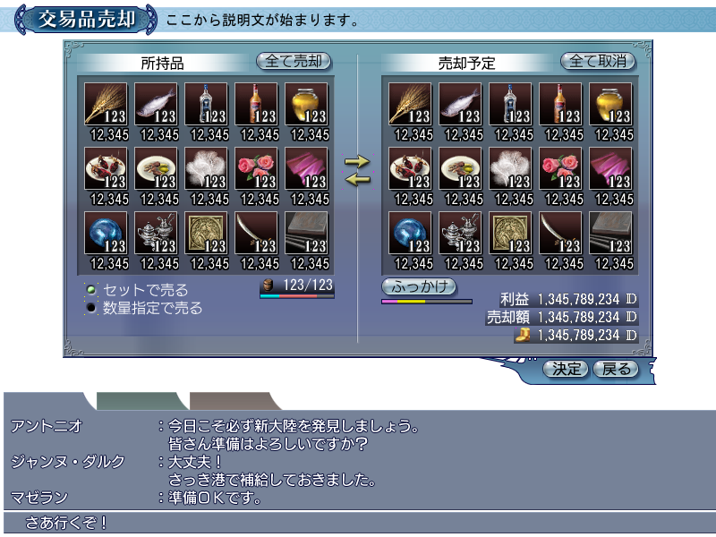

表示に必要なデータ
街データ－交易データ
所持交易品
最大行動力、現在の行動力
取引系スキルデータ、「会計」スキルデータ
現在の倉庫容量、倉庫の最大容量
所持金

相場変更処理
UI表示中に「定期処理」の「相場変更処理」が行われた場合、価格を更新する。

バルーン表示
STATUS_CARGO_ROOM02：『倉庫（物資:%d 交易品:%d）』（表示場所：倉庫セット）
BALLOON_GOLD：『所持金』（所持金）

詳細情報ウィンドウ
DIWTrade02：詳細情報ウィンドウ（交易品－売却用）（表示場所：所持品サムネイル、売却予定サムネイル）

画面説明

画面ヘッダ
タイトル：scrtitle_0035_*：『交易品売却』
説明文：MARKET01：『売却する交易品を選んでください。』

決定系ボタン
okbutton_0000_**：『決定』
okbutton_0001_**：『戻る』

「決定」ボタンは、最初Disable。１つでも売却予定に移せばNormalになりクリック可能になる。

所持品サムネイル
項目文字列：WIDEUSE_HOLD：『所持品』
所持交易品のスチル、売値（単価）（詳細情報ウィンドウ表示あり）。
「全て売却」ボタン

売却方法
売却方法選択用ラジオボタン（デフォルトは「セットで売る」）
MARKET_WAY_TO_SELL_01：『セットで売る』
MARKET_WAY_TO_SELL_02：『数量指定で売る』

倉庫
倉庫アイコン、売却後の倉庫容量（物資合計容量＋交易品合計容量）/ 船の倉庫容量、倉庫バーを表示する（バルーン表示あり）。

売却予定サムネイル
項目文字列：WIDEUSE_INTEND_TO_SELL：『売却予定』
売却予定交易品のスチル、売値（単価）（詳細情報ウィンドウ表示あり）。
「全て取消」ボタン

「ふっかけ」ボタンと行動力バー
okbutton_0050_**：『ふっかけ』
行動力バー（『ふっかけ』ボタンにマウスを移動させた場合、「会計」スキルの使用に必要な行動力を表示）。

【売込スキルランク】が1以上の場合のみ表示される。
ただし、以下の条件を満たす場合Disableとなりクリックできなくなる。
条件１：PCの【価格交渉カウンタ】×10 ≧所属国家の【街の影響度】
条件２：【行動力】＜【会計の必要行動力】
条件３：【購入価格】≦【元の購入価格】×70%

金額
利益：文字列（MARKET_SELL_BENEFIT：『利益』）
売却金：文字列（WIDEUSE_SELL_COST：『売却金』）
所持金（バルーン表示あり）

【利益】＜０の場合、【利益】を赤色(R,G,B)=(255,160,128)表示する。

操作説明

売却

「セットで売る」が選択されているとき（デフォルト）
所持品サムネイルに表示されている交易品スチルをクリックすると、クリックした交易品の容量全てを売却予定に移す。

「数量指定で売る」が選択されているとき
所持品サムネイルに表示されている交易品スチルをクリックすると、クリックしたスチルの場所に応じて電卓が表示される。電卓で入力した容量だけ、売却予定に移す。

「全て売却」ボタン
「全て売却」ボタンを押すと、所持している交易品を全て売却予定に移す。

データ更新
所持品サムネイルをソートし、利益、売却金を更新する。

売却取消

個別に取消
売却予定サムネイルに表示されている交易品スチルをクリックすると、クリックした交易品の売却を取り消し、所持品に戻す。

「全て取消」ボタン
「全て取消」ボタンを押すと、売却予定に移していた全ての交易品の売却を取消、所持品に戻す。

「売込」

使用条件
以下の４つの条件を満たす限り何度でも使用可能
条件１：【売込スキルランク】≧１
条件２：PCの【価格交渉カウンタ】×10 ＜所属国家の【街の影響度】
条件３：【行動力】≧【売込の必要行動力】
条件４：【売却価格】＜【元の購入価格】×130% （売込の上限は元の価格の130%）

成功判定
RND(100)＜46+【会計スキルランク】×2 の場合、「値切」は成功する。

（Ａ）成功した場合
・成功SEを鳴らす。
・ログメッセージ表示：MES_MARKET01：『交渉に成功しました』
・【価格交渉カウンタ】＋＝1
・【行動力】－＝【売込スキルの必要行動力】
・全ての交易品に関して、売込計算を行い、購入価格を売り込んだ後の金額にする。
（値切計算自体はサーバで行う）

（Ｂ）失敗した場合
・失敗SEを鳴らす。
・ログメッセージ表示：MES_MARKET02：『交渉に失敗しました』
・【価格交渉カウンタ】＋＝10
・【行動力】－＝【売込スキルの必要行動力】
・全ての交易品の【購入価格】を【元の購入価格】に戻す。

「決定」ボタン
売却予定に移した交易品を売却する処理を行い、交易品売却画面を閉じる。

「戻る」ボタン
何もせず、交易品売却画面を閉じる。

相場画面

概要

画面
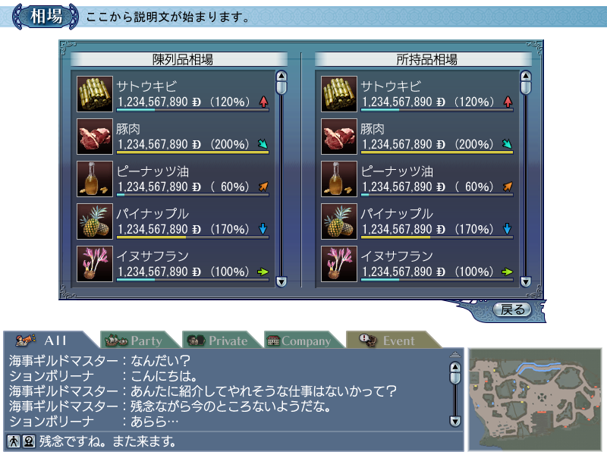

表示に必要なデータ
街データの
この街で売っている交易品の
現在の売値
相場
遷移率
所持交易品の
売却額
相場
相場性向指数

詳細情報ウィンドウ表示
【Parts】DIWTrade01：詳細情報ウィンドウ（交易品－説明のみ）（表示場所：陳列品相場リスト、および、所持交易品相場リストの交易品スチル）

画面説明

画面ヘッダ
タイトル：scrtitle_0071_*：『相場』
説明文：MARKET_TITLE_MARKET_PRICE：『この街の相場情報を…』

決定系ボタン
okbutton_0001_**：『戻る』

陳列品相場リスト
この街に陳列されている交易品のスチル、交易品名、現在の相場（COMMON_WORD_PERCENTAGE_PAR：『（$%1$3d％）』）、現在の価格、遷移率に対応した相場変動アイコン、相場バーを表示する。

相場変動アイコン
表示するアイコンは
【相場性向指数】≦-15 の場合：pmirise_0000
-14≦【相場性向指数】≦ -2 の場合：pmirise_0001
-1≦【相場性向指数】≦ 1 の場合：pmirise_0002
2≦【相場性向指数】≦ 19 の場合：pmirise_0003
20≦【相場性向指数】 の場合：pmirise_0004

相場バー
400分の【相場】を200dotの長さのバーで表示する。
表示色：【相場】＜100 の場合：水色(R,G,B)=( 0,255,255)
【相場】≧100 の場合：オレンジ(R,G,B)=(255,191,128)

所持品相場リスト
所持している交易品のスチル、交易品名、現在の相場（COMMON_WORD_PERCENTAGE_PAR：『（$%1$3d％）』）、この街で売ったときの価格、遷移率に対応したアイコン、相場バーを表示する。
遷移率アイコン、相場バーの定義は「陳列品相場リスト」と同じため記述を省略。

操作説明

「戻る」ボタン
相場画面をとじ、メイン画面に戻る。

－以上－

